OC Pizza spécifications fonctionnelle

Table des matières:

**Table des matières**

La Banque. 5

Décomposer le système en package. 5

Le package Commandes. 6

Le package Stock. 6

Le package Authentification. 6

Le package Client. 6

Les cas d'utilisation. 7

Authentification. 7

Client. 7

Commandes. 8

Cas d'utilisation « Ajouter un produit » 9

Cas d'utilisation « Supprimer un produit » 9

Cas d'utilisation « Valider commande » 10

Cas d'utilisation « Modifier ou annuler » 10

Cas d'utilisation « voir commandes » 10

Cas d'utilisation «Voir recette» 10

Cas d'utilisation « Saisir informations livraison » 10

Stock. 10

**1. Introduction**

1.1 **Contexte :**

« OC Pizza » est un jeune groupe de pizzeria en plein essor. Créé par Franck et   
Lola, le groupe est spécialisé dans les pizzas livrées ou à emporter. Il compte   
déjà 5 points de vente et prévoit d’en ouvrir au moins 3 de plus d’ici 6 mois.   
  
Le système informatique actuel ne correspond plus aux besoins du groupe car il   
ne permet pas une gestion centralisée de toutes les pizzerias.   
De plus, il est très difficile pour les responsables de suivre ce qui se passe dans les   
points de ventes.   
Enfin, les livreurs ne peuvent pas indiquer « en live » que la livraison est effectuée.

2 . **Acteurs principaux et cas d’utilisation**

**Le Client.**

* Se localise ou s'identifie.
* Consulte les pizzas disponibles.
* Ajoute des produits dans le panier.
* Supprime des produits dans le panier.
* Valide la commande
* Saisi adresse de livraison.
* Suit sa commande.
* Annule sa commande si elle n'est pas en préparation.
* Modifie sa commande si elle n'est pas en préparation .
* Paye sa commande.

**Le Pizzaiolo.**

* S'identifie.
* Visualise les commandes dans l'ordre d'arrivée.
* Indique le démarrage d'une préparation (arrêt des modifications de commande).
* Consulte la recette.
* Indique la fin de préparation .

**Le Livreur.**

* S'identifie.
* Visualise les commandes prêtes à livrer dans l'ordre d'arrivée.
* Signale qu'il emporte une livraison .
* Indique que la commande est livrée.

**L’Employé.**

* S'identifie.
* Consulte les pizzas disponibles.
* Saisie les commandes des clients .
* Annule ou modifie les commandes des clients .
* Signale la livraison de la commande au client .

**Le responsable.**

* S'identifie.
* Consulte les pizzas disponibles.
* Visualise les commandes en cours des magasins.
* Vérifie les stocks des magasins.
* Commande les produits des magasins.

**Acteurs secondaires**

### La Banque.

* Elle valide les encaissements par carte bancaire sur le site et dans les boutiques.

**Le fournisseur.**

* Il reçoit les commandes de réapprovisionnement des magasins.

# **Décomposer le système en package.**

On cherche à décomposer notre système en plusieurs parties pour mieux cerner familles de fonctionnalités. Chaque acteur peut agir sur un package ou plusieurs.

## **Le package Commandes.**

C'est le cœur du système qui gère les commandes des clients de la demande à la livraison en passant par la fabrication. Les acteurs sont :

* **Client** : ajoute ou supprime des produits dans le panier, s'identifie et valide la commande, suit, modifie, annule ou paye et réceptionne sa commande.
* **Banque** : effectue les encaissements.
* **Employé** : effectue les mêmes tâches que le **Client**.
* **Livreur** : réceptionne et délivre la commande de son magasin.
* **Pizzaiolo** : met en œuvre les commandes de son magasin et consulte les recettes.
* **Responsable** : gère les stocks et effectue les tâches de l'**Employé**.

## Le package Gestion.

On doit pouvoir suivre le stock de chaque magasin pour passer des commandes de réapprovisionnement au fournisseur afin de ne pas tomber en rupture de stock. Avec les acteurs suivants :

* **Responsable** :vérifie le stock et passe les commandes de réapprovisionnement des magasins.
* **Fournisseur** : reçoit les commandes de réapprovisionnement des magasins.
* **Employé** : Consulte la liste des clients, sélectionne un client et crée de nouveaux clients.

## Le package Authentification.

Chaque utilisateur doit pouvoir s'authentifier pour accéder suivant ses privilèges aux différentes parties de l'application. L'authentification des clients permet d'enregistrer leur adresse de livraison pour éviter la saisie à chaque fois.

## Le package Client.

On doit pouvoir garder des informations sur les clients comme leur adresse de livraison, leur moyen de paiement. On doit pouvoir trouver un client pour agir sur sa commande.

* **Responsable** : Consulte et sélectionne les clients pour les modifier ou les supprimer et les taches de l’**Employé.**
* **Client** : Peut se créer et saisir ses informations personnelles

## Les cas d'utilisation.

### Authentification.

Il est indispensable pour tous les acteurs de s'identifier pour définir leurs droits et les lier à un Magasin spécifique. L'utilisateur devra s'enregistrer pour connaître son adresse de livraison et le lier au magasin le plus proche.

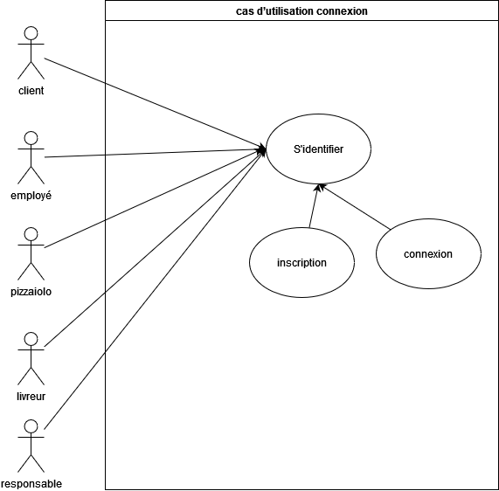

### Client.

On doit pouvoir effectuer les opérations sur la gestion des clients :

* Créer un nouveau client.
* Consulter la liste des clients.
* Sélectionner un client.
* Modifier ou supprimer un client.

### Commandes.

Il est lié aux packages **Authentification**, **Client** et **Stock**. L'employé devra sélectionner un client pour effectuer les tâches relatives à la commande d'un **Client**. On doit pouvoir effectuer les tâches suivantes :

* Ajouter un produit fait appel au cas d'utilisation :
  + Constituer un panier.
* Supprimer un produit fait appel au cas d'utilisation :
  + Constituer un panier.
* Valider commande fait appel à :
  + S'identifier du package **Authentification** pour le **Client**.
  + Sélectionner un client pour l'**Employé**.
  + Modifier du package **Stock**.
  + Saisir les informations de livraison.
  + Enregistrer règlement
* Suivre la commande fait appel aux cas d'utilisation :
  + S'identifier du package **Authentification** pour le **Client**.
  + Sélectionner un client pour l'**Employé**.
* Modifier ou annuler une commande fait appel à :
  + S'identifier du package **Authentification** pour le **Client**.
  + Sélectionner un client pour l'**Employé**.
  + Constituer un panier.
  + Modifier du package **Stock**.
  + Valider la commande.
* Enregistrer un règlement fait appel à :
  + Enregistrement règlement (**Employé** ou en prépaiement **Client**).
  + Enregistrement règlement en espèces (**Livreur** et **Employé**).
  + Enregistrement règlement par chèque (**Employé**).
  + Enregistrement règlement en tickets restaurant (**Employé**).
* Préparer une commande (**Pizzaiolo**) et interdire la modification.
* Consulter les recettes pour le (**Pizzaiolo**).
* Terminer la préparation d'une commande (**Pizzaiolo**).
* Partir en livraison (**Livreur**).
* Valider une livraison (**Employé** ou **Livreur**) fait appel à :
  + Enregistrer un règlement si le paiement n'a pas été effectué à la commande.
* Consulter les commandes fait appel au cas d'utilisation :
  + S'identifier du package **Authentification**.

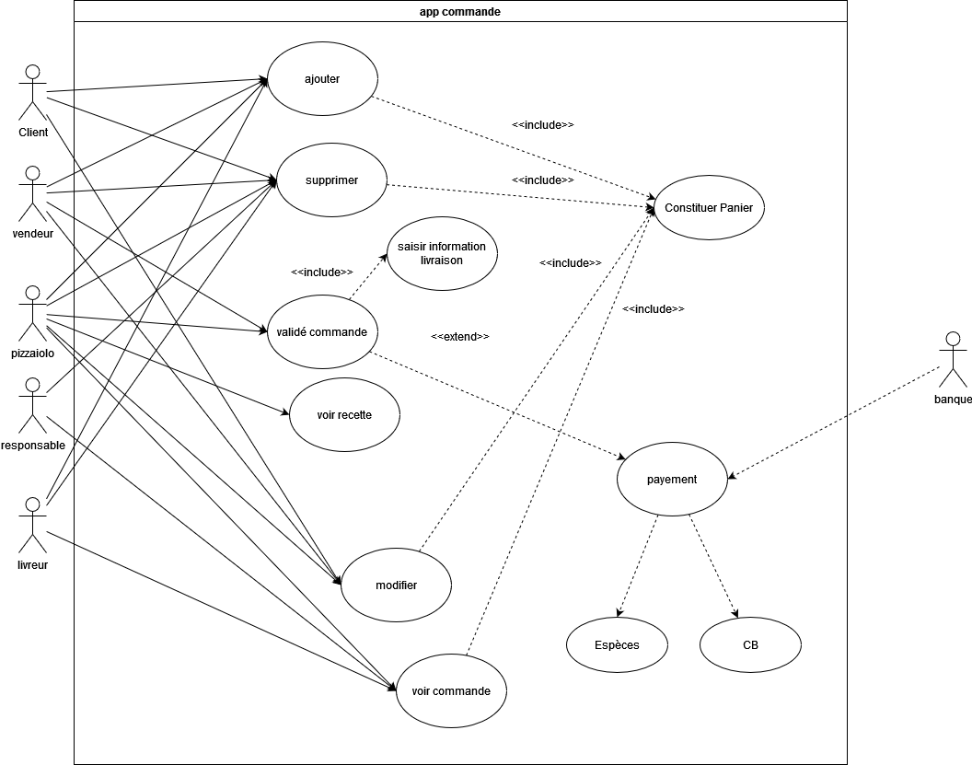

### Stock.

* Consulter le Stock.
* Passer une commande fournisseur.
* Modifier le Stock soit par le **Responsable** soit par le **Package Commandes**.

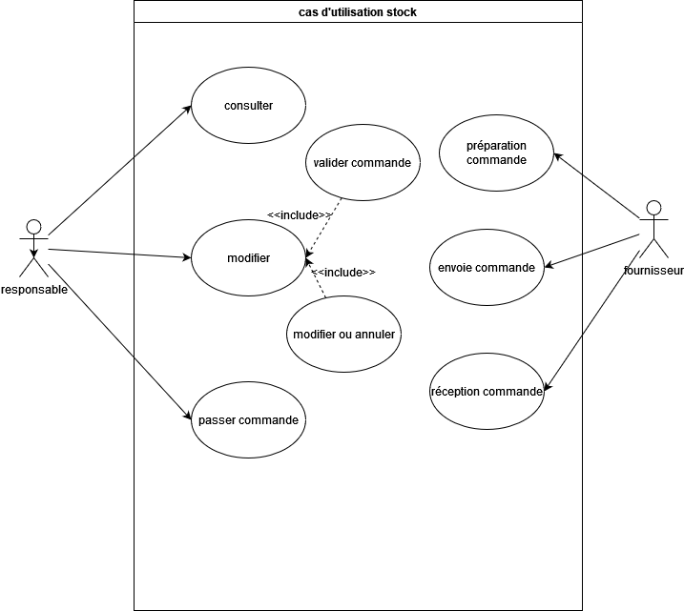

**Détails des cas d’utilisation du package Commande.**

## **Cas d'utilisation « Ajouter un produit »**

Acteur(s) : Acheteur (Client ou Employé)

***Scenario nominale :***

1. Le système affiche la page des produits d'une catégorie

2. l’Acteur décide d'appuyer sur le bouton ajouter d'un produit.

3. Le système vérifie les stocks.

4. Le système ajout le produit au panier

5. L’acteur décide de la valider la commande

6. Le système appel le cas d’utilisation « Validé commande »

***Scenario alternatif :***

2.a. L’acteur décide de changer de catégorie.

2.b. Le système revient au point 1

5.a. L’acteur décide d’ajouter un autre produits

5.b. Le système revient au point 2

5.c. L’acteur décide de changer de catégorie

5.d. le système revient au point 1

## **Cas d'utilisation « Supprimer un produit »**

Acteur(s) : Acheteur (Client ou Employé)

***Scenario nominal :***

1. Le système affiche la page des produit d’une catégorie.

2. L’acteur décide d’appuyer sur le bouton supprimer d’un produit.

3. Le système appel le cas d’utilisation « Constituer panier »

4. Le système modifie l'affichage du panier.

5. Le système désactive le bouton supprimer du produit s’il n’y a plus de produit dans le panier

6. L’acteur décide de valider la commande.

7. Le système appel le cas d’utilisation « Validé commande »

***Scenario alternatif :***

2.a. L’acteur décide de changer de catégorie

2.b. Le système revient au point 1

6.a. L’acteur décide de supprimer un autre produits

6.b. Le système revient au point 2

## **Cas d'utilisation « Valider commande »**

Acteur(s) : Acheteur (Client ou Employé)

***Scenario nominale :***

1. L’utilisateur demande de valider la commande.

2. Le système Vérification du stock.

3. Le système appel du cas d'utilisation « Modifier » du package Stock.

4. Le système vérification du type d'utilisateur connecté.

5. Si l'utilisateur est l'Employé, appel du cas d'utilisation « Sélectionner un client » et sauter au point 7.

6. Si l'utilisateur est un Client, appel du cas d'utilisation « S'identifier ».

7. Le système appel du cas d'utilisation « Saisir informations de livraison ».

8. Le système vérifie le payement.

9. Le système enregistre la commande.

10. Le système affiche le récapitulatif.

***Scenario alternatif :***

8.a. Le Client veux payer à la réception.

8.b. Le système revient au point 9

## **Cas d'utilisation « Modifier ou annuler »**

Acteur(s) : Acheteur (Client ou Employé)

***Scenario nominale :***

1. L’utilisateur demande de modifier ou annuler la commande.

2. Le système vérifie que la commande n'est pas passée en préparation.

3. Appel du cas d'utilisation « Constituer panier » pour mettre tous les produits de la commande dans le panier.

4. Appel du cas d'utilisation « Modifier » du package Stock pour le créditer.

5. Appel du cas d'utilisation re-crédite la CB du client en cas de paiement effectué.

6. Le système supprime la commande.

***Scenario alternatifs :***

2.a. L’utilisateur décide de quitter le site d’OC pizza.

2.b. Le système supprime le panier.

## **Cas d'utilisation « voir commandes »**

Acteur(s) : Employé, Pizzaiolo, Livreur et Responsable.

***Scenario nominal :***

1. Le système le type d’utilisateur connecté.

2. Si l'utilisateur est l'employé ou le Responsable affichage des commandes validée par le client et de leur statut. ("Attente", "Préparation", "Prête", "Livraison").

3. L’utilisateur sélectionne une commande en "Attente".

4. Changement du statut en "Non validé".

5. L’utilisateur demande la modification.

6. Système appel du cas d'utilisation « Modifier ou annuler ».

7. L’utilisateur modifie la commande.

8. L’utilisateur valide la commande.

9. Système appel du cas d'utilisation « Valider commande ».

***Scenario alternatif :***

2.a. Système affichage pour le Pizzaiolo uniquement des commandes en "Attente".

3.a. L’utilisateur sélectionne une commande en "Attente".

4.a. Système appel du cas d'utilisation « Préparer ».

5.a. Système passage en statut "Préparation".

6.a. Utilisateur demande de la recette.

7.a. Système appel du cas d'utilisation « Consulter recette »

8.a. Utilisateur prépare la pizza.

9.a. Utilisateur valide la fin de la préparation.

10.a. Système appel du cas d'utilisation « Terminer ».

11.a. Système passage en statut "Prête".

## **Cas d'utilisation «Voir recette»**

Acteur : Pizzaiolo.

***Scenario nominal :***

1. Système vérifie du type d'utilisateur connecté.

2. Passage en statut "Préparer".

3. Activation pour chaque pizza de la commande de la visualisation de la recette par simple clic sur le dessin au lieu de la composition.

4. L’utilisateur clique sur une pizza.

5. Système affiche la recette de la pizza.

**Cas d'utilisation « Validé commande »**

Acteur(s) : Livreur et Employé

***Scenario nominale :***

1. Système vérifie du type d'utilisateur connecté.

2. Système affiche le récapitulatif de la commande avec tous les produits demandés et d'un bouton "Partir".

## 3.Système indique du montant de la commande si non réglée.

4. L’utilisateur vérifie avec le client.

5. Système appel le cas d’utilisation « Payement »

6. L’utilisateur clôture la commande.

7. Passage au statut « Clôturé »

**Cas d’utilisation « Payement »**

Acteur(s) : Livreur et Employé

***Scenario nominal :***

1. Vérification du type d'utilisateur connecté.

2. Système affiche le montant a régler

3. L’utilisateur encaisse le règlement.

4. Appel du cas d’utilisation « Valider livraison »

## **Cas d'utilisation « Saisir informations livraison »**

Acteur(s) : Client et Employé

***Scenario nominal :***

1. Vérification du type d'utilisateur connecté.

2. L’utilisateur remplie les champs présent.

3. L’utilisateur valide les informations.

4. Appel au cas d’utilisateur « Payement »

**Détails des cas d’utilisation du package Authentification.**

**Cas d’utilisation « S’identifier »**

Acteur(s) : Client, Employer, Pizzaiolo, Responsable

***Scenario nominal :***

1. Système affiche page de connexion.

2. L’utilisateur remplie des champs suivant.

3. L’utilisateur clic sur le bouton « Connexion »

4. Système vérifie les information entré.

***Scenario alternatif :***

3.a. L’utilisateur s’inscrit

3.b. Système affiche la page d’inscription

**Arborescence**

L’arborescence présente chaque page de l’application avec ses fonctionnalités dans

l’ordre avec lequel l’utilisateur va pouvoir interagir avec celle-ci.

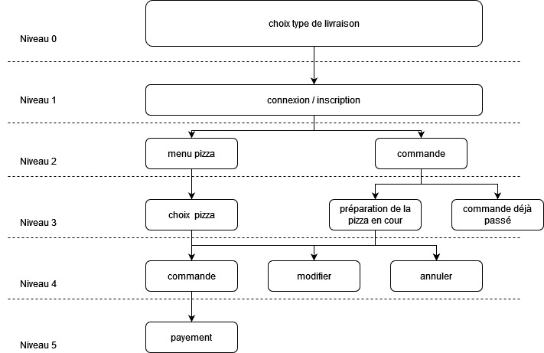

**Cycle vie d’une commande**

Chaque étape du suivi d’une commande de la création à la livraison.

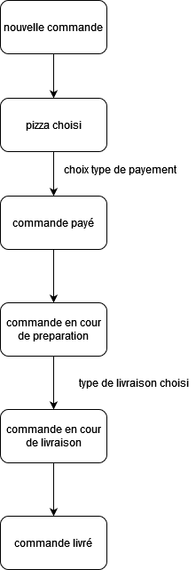

**Diagramme UML.**

Diagramme présentant l’objectif, les acteurs ainsi que que les différentes fonctionnalité qui sont lier a leurs activités .

